РАБОЧАЯ ТЕТРАДЬ СТУДЕНТА

УП.11 «Разработка, администрирование и защита баз данных»
Специальность: 09.02.07 Информационные системы и программирование
Пара № 11: «Создание справочников: categories, sizes. CHECK-ограничения»
Продолжительность: 90 минут
Дата: 15.10.2026
Студент: Алиев Бандар Эльбрус оглы
Группа: ЗИП-1-24

📋 ОБЩИЕ СВЕДЕНИЯ
Параметр | Значение
Тема пары | Создание справочников: categories, sizes. CHECK-ограничения
Компетенции | ПК 11.3
Цель | Научиться создавать справочники и использовать CHECK-ограничения
Задачи | 1. Понять, что такое справочник. 2. Создать справочник categories. 3. Создать справочник sizes. 4. Освоить CHECK-ограничения. 5. Самостоятельно выполнить задания
СУБД | PostgreSQL 18.6
Формат | Очный
Технология | Программированное обучение + разноуровневые задания
ИКТ | МЭШ, pgAdmin, VS Code

🎯 ЦЕЛЬ ПАРЫ
После этой пары вы сможете:
- Объяснить, что такое справочник;
- Создавать справочники в PostgreSQL;
- Использовать CHECK-ограничения;
- Понимать, зачем нужны справочники;
- Создавать справочники для своей предметной области.

📚 ТЕОРЕТИЧЕСКАЯ ЧАСТЬ (25 минут)

1. Что такое справочник?
Справочник — это таблица, которая хранит список однотипных значений для использования в других таблицах.
Простая аналогия: Справочник — это как список категорий в магазине. Вместо того чтобы писать «Детская обувь» в каждом товаре, мы создаём справочник категорий и ссылаемся на него.
Зачем нужны справочники?
Зачем | Почему
Устранение дублирования | Не повторяем одни и те же значения
Удобство обновления | Изменили в одном месте — изменилось везде
Целостность | Нельзя ввести несуществующую категорию
Скорость | Меньше данных — быстрее запросы
Гибкость | Легко добавлять новые значения

2. Пример справочника
Без справочника (плохо):
id | name | category | size
1 | Часы | Наручные | 40
2 | Браслет | Аксессуары | 20
3 | Будильник | Настенные | 15
Проблема: «Наручные», «Аксессуары», «Настенные» повторяются.
Со справочником (хорошо):
Таблица categories:
id | name
1 | Наручные
2 | Аксессуары
3 | Настенные
Таблица products:
id | name | category_id
1 | Часы | 1
2 | Браслет | 2
3 | Будильник | 3
Что изменилось? Категории хранятся отдельно. В товарах — только ссылка.

3. Какие справочники нужны для «Мир часов»?
№ | Справочник | Что хранит | Пример
1 | categories | Категории товаров | Наручные, Аксессуары
2 | sizes | Размеры | 38, 39, 40, 41, 42
3 | roles | Роли пользователей | Администратор, Менеджер
4 | manufacturers | Производители | Восток, Casio

4. Что такое CHECK-ограничение?
CHECK — это ограничение, которое проверяет условие.
Пример:
sql
price NUMERIC(10,2) CHECK (price > 0)
Что делает? Запрещает вставлять цену ≤ 0.
Зачем нужно?
Зачем | Почему
Целостность | Нельзя ввести некорректные данные
Контроль | Проверка на уровне БД
Безопасность | Защита от ошибок
Скорость | Проверка быстрее, чем в коде

5. Примеры CHECK-ограничений
Ограничение | Что проверяет
CHECK (price > 0) | Цена больше 0
CHECK (quantity >= 0) | Количество не отрицательное
CHECK (age > 0 AND age < 150) | Возраст от 0 до 150
CHECK (year > 1900) | Год больше 1900
CHECK (rating >= 0 AND rating <= 5) | Рейтинг от 0 до 5
CHECK (status IN ('новый', 'оплачен', 'доставлен')) | Статус из списка

6. Синтаксис CHECK
sql
CREATE TABLE table_name (
column1 datatype CHECK (condition),
column2 datatype CHECK (condition),
...
);
Псевдокод:
text
СОЗДАТЬ ТАБЛИЦУ имя_таблицы (
столбец1 тип ПРОВЕРКА (условие),
...
);

7. Пример создания справочника
sql
CREATE TABLE categories (
category_id SERIAL PRIMARY KEY,
name VARCHAR(100) NOT NULL UNIQUE,
subcategory VARCHAR(100)
);
Что здесь:
Элемент | Что делает
category_id SERIAL PRIMARY KEY | ID категории (автоинкремент)
name VARCHAR(100) NOT NULL UNIQUE | Название (обязательное, уникальное)
subcategory VARCHAR(100) | Подкатегория (необязательная)

8. Пример справочника sizes
sql
CREATE TABLE sizes (
size_id SERIAL PRIMARY KEY,
value NUMERIC(4,1) NOT NULL UNIQUE CHECK (value > 0)
);
Что здесь:
Элемент | Что делает
size_id SERIAL PRIMARY KEY | ID размера
value NUMERIC(4,1) NOT NULL UNIQUE | Значение размера
CHECK (value > 0) | Размер > 0

🛠️ ПРАКТИЧЕСКАЯ ЧАСТЬ (55 минут)

ЗАДАНИЕ 1: Подготовка базы данных (5 минут)
Задание 1.1. Создайте БД dictionaries_db
Подсказка (псевдокод):
Text
СОЗДАТЬ БАЗУ_ДАННЫХ dictionaries_db;
Ваш SQL: CREATE DATABASE dictionaries_db
sql
Результат: ☐ БД создана
📸 Вставьте скриншот:
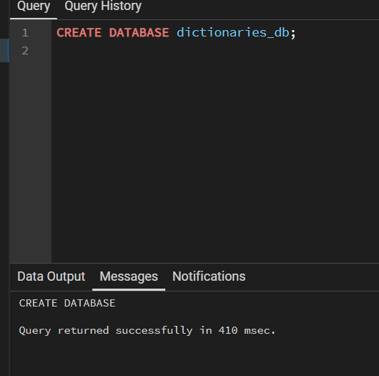

Задание 1.2. Подключитесь к БД
Подсказка (псевдокод):
text
ПОДКЛЮЧИТЬСЯ К dictionaries_db;
Ваш SQL: \c dictionaries_db;
sql
Результат: ☐ Подключение выполнено
📸 Вставьте скриншот:

ЗАДАНИЕ 2: Создание справочника categories (10 минут)
Задание 2.1. Создайте таблицу categories
Поле | Тип | Ограничение
category_id | SERIAL | PRIMARY KEY
name | VARCHAR(100) | NOT NULL UNIQUE
subcategory | VARCHAR(100) | —
Подсказка (псевдокод):
text
СОЗДАТЬ ТАБЛИЦУ categories (
category_id ЦЕЛОЕ_АВТО ПЕРВИЧНЫЙ_КЛЮЧ,
name СТРОКА(100) НЕ_ПУСТО УНИКАЛЬНО,
subcategory СТРОКА(100)
);
Ваш SQL:
CREATE TABLE categories (
category_id SERIAL PRIMARY KEY,
name VARCHAR(100) NOT NULL UNIQUE,
subcategory VARCHAR(100)
);

sql
Результат: ☐ Таблица создана
📸 Вставьте скриншот:
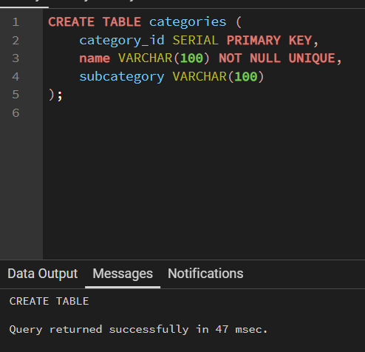
Задание 2.2. Вставьте 5 категорий
name | subcategory
Наручные | Механические
Наручные | Кварцевые
Настенные | Классические
Аксессуары | Браслеты
Аксессуары | Ремешки
Ваш SQL:
INSERT INTO categories (name, subcategory) VALUES
('Наручные', 'Механические'),
('Наручные_Кварц', 'Кварцевые'),
('Настенные', 'Классические'),
('Аксессуары', 'Браслеты'),
('Аксессуары_Рем', 'Ремешки');
sql
Результат: ☐ 5 категорий вставлено
📸 Вставьте скриншот:
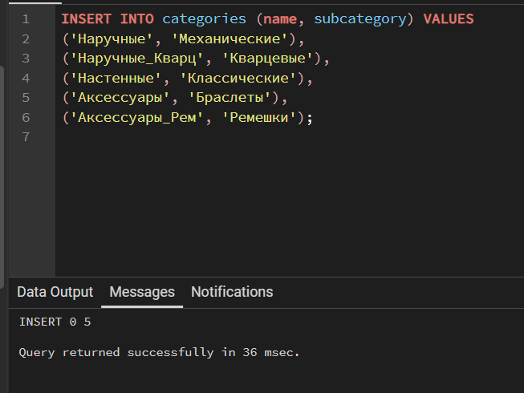
Задание 2.3. Проверьте UNIQUE — попробуйте вставить дубликат
Ваш SQL:
INSERT INTO categories (name, subcategory) VALUES
('Наручные', 'Электронные');
sql
Что произошло?
SQL state: 23505
Detail: Key (name)=(Наручные) already exists.
📸 Вставьте скриншот:

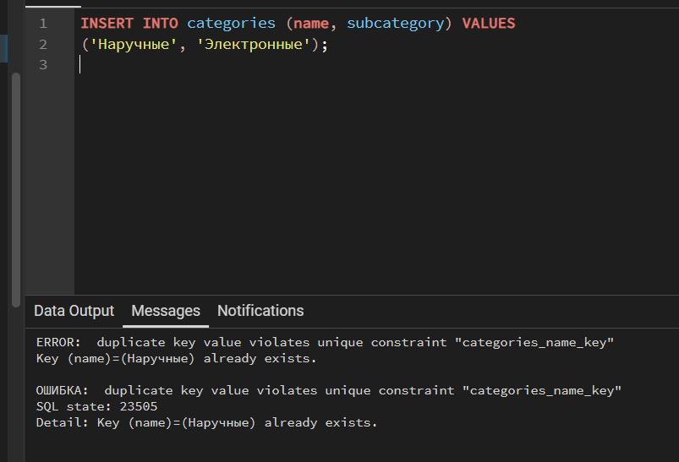ЗАДАНИЕ 3: Создание справочника sizes (10 минут)
Задание 3.1. Создайте таблицу sizes
Поле | Тип | Ограничение
size_id | SERIAL | PRIMARY KEY
value | NUMERIC(4,1) | NOT NULL UNIQUE CHECK (value > 0)
Подсказка (псевдокод):
text
СОЗДАТЬ ТАБЛИЦУ sizes (
size_id ЦЕЛОЕ_АВТО ПЕРВИЧНЫЙ_КЛЮЧ,
value ЧИСЛО(4,1) НЕ_ПУСТО УНИКАЛЬНО ПРОВЕРКА (value > 0)
);
Ваш SQL:
CREATE TABLE sizes (
size_id SERIAL PRIMARY KEY,
value NUMERIC(4,1) NOT NULL UNIQUE CHECK (value > 0)
);
sql
Результат: ☐ Таблица создана
📸 Вставьте скриншот:
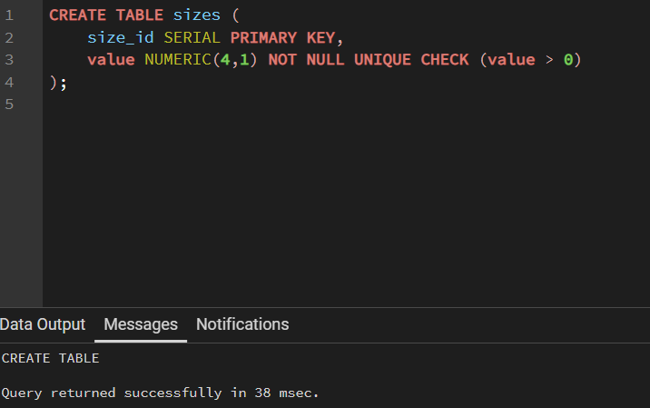
Задание 3.2. Вставьте размеры
value
18
19
20
21
22
23
24
25
Ваш SQL:
INSERT INTO sizes (value) VALUES
(18.0), (19.0), (20.0), (21.0), (22.0), (23.0), (24.0), (25.0);
sql
Результат: ☐ 8 размеров вставлено
📸 Вставьте скриншот:
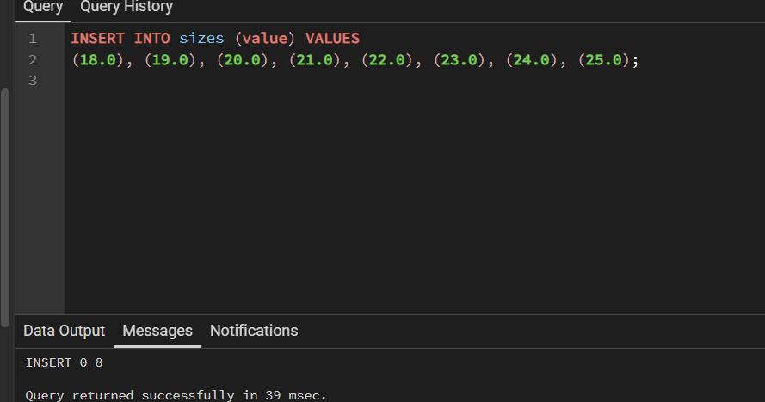

Задание 3.3. Проверьте CHECK — попробуйте вставить -5
Ваш SQL: INSERT INTO sizes (value) VALUES (-5.0);
sql
Что произошло?
ОШИБКА: новая строка в отношении "sizes" нарушает ограничение-проверку "sizes_value_check"
SQL state: 23514
Detail: Ошибочная строка содержит (9, -5.0).
📸 Вставьте скриншот:

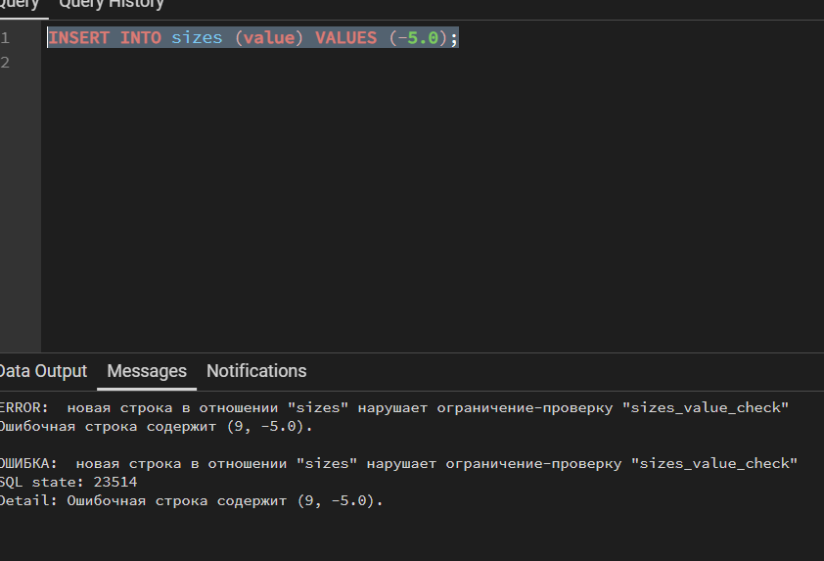ЗАДАНИЕ 4: CHECK-ограничения (10 минут)
Задание 4.1. Создайте таблицу products с CHECK
Поле | Тип | Ограничение
product_id | SERIAL | PRIMARY KEY
name | VARCHAR(200) | NOT NULL
price | NUMERIC(10,2) | CHECK (price > 0)
quantity | INTEGER | CHECK (quantity >= 0)
category_id | INTEGER | REFERENCES categories(category_id)
Подсказка (псевдокод):
text
СОЗДАТЬ ТАБЛИЦУ products (
product_id ЦЕЛОЕ_АВТО ПЕРВИЧНЫЙ_КЛЮЧ,
name СТРОКА(200) НЕ_ПУСТО,
price ЧИСЛО(10,2) ПРОВЕРКА (price > 0),
quantity ЦЕЛОЕ ПРОВЕРКА (quantity >= 0),
category_id ЦЕЛОЕ ССЫЛКА_НА categories(category_id)
);
Ваш SQL:
CREATE TABLE products (
product_id SERIAL PRIMARY KEY,
name VARCHAR(200) NOT NULL,
price NUMERIC(10,2) CHECK (price > 0),
quantity INTEGER CHECK (quantity >= 0),
category_id INTEGER REFERENCES categories(category_id)
);
sql
Результат: ☐ Таблица создана
📸 Вставьте скриншот:
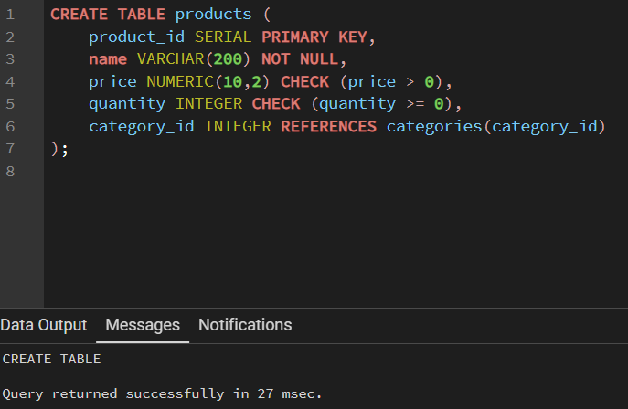Задание 4.2. Проверьте CHECK на price — попробуйте вставить -100
Ваш SQL:
INSERT INTO products (name, price, quantity, category_id) VALUES
('Игрушка', -100.00, 5, 1);
sql
Что произошло?
ОШИБКА: новая строка в отношении "products" нарушает ограничение-проверку "products_price_check"
SQL state: 23514
Detail: Ошибочная строка содержит (1, Игрушка, -100.00, 5, 1).
📸 Вставьте скриншот:
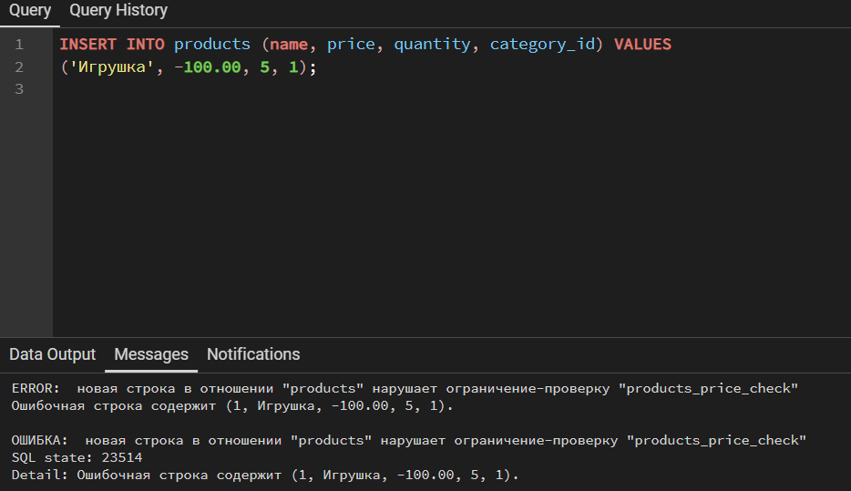

Задание 4.3. Проверьте CHECK на quantity — попробуйте вставить -5
Ваш SQL:
INSERT INTO products (name, price, quantity, category_id) VALUES
('Конструктор', 1500.00, -5, 1);
sql
Что произошло?
ОШИБКА: новая строка в отношении "products" нарушает ограничение-проверку "products_quantity_check"
SQL state: 23514
Detail: Ошибочная строка содержит (2, Конструктор, 1500.00, -5, 1).
📸 Вставьте скриншот:
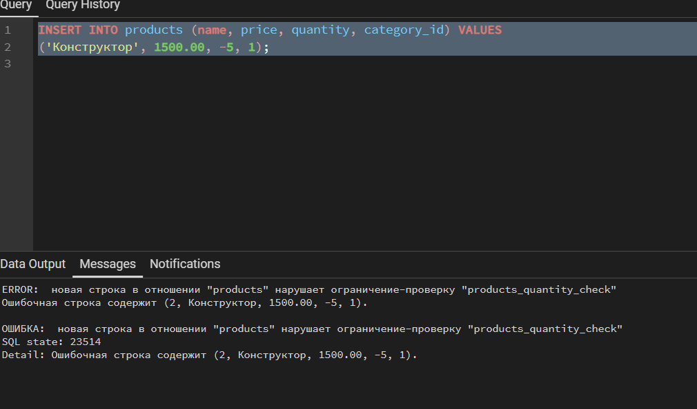
Задание 4.4. Вставьте корректные данные
Ваш SQL:
INSERT INTO products (name, price, quantity, category_id) VALUES
('Радиоуправляемая машина', 2450.00, 15, 1),
('Кукла Барби', 1890.00, 24, 2),
('Плюшевый медведь', 1200.00, 40, 3),
('Деревянные кубики', 850.00, 12, 1),
('Настольная игра', 1600.00, 35, 4);
sql
Результат: ☐ Данные вставлены
📸 Вставьте скриншот:

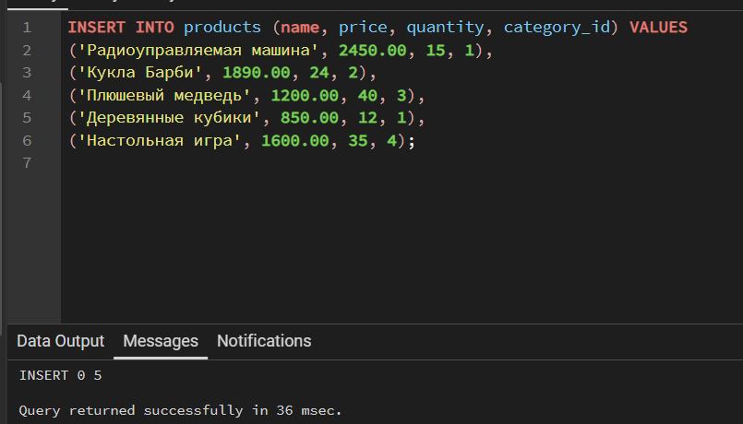ЗАДАНИЕ 5: Самостоятельная работа (10 минут)
Задание 5.1. Создайте справочник для своей темы
Тема: Мир Игрушек
Справочник 1: manufacturers
Поле | Тип | Ограничение
manufacturer_id | SERIAL | PRIMARY KEY
name | VARCHAR(150) | NOT NULL UNIQUE
country | VARCHAR(100) | NOT NULL
Ваш SQL:
CREATE TABLE manufacturers (
manufacturer_id SERIAL PRIMARY KEY,
name VARCHAR(150) NOT NULL UNIQUE,
country VARCHAR(100) NOT NULL
);
sql
Результат: ☐
📸 Вставьте скриншот:
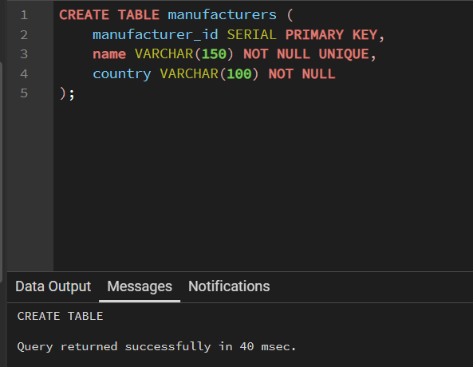

Задание 5.2. Вставьте 5 записей
Ваш SQL:
INSERT INTO manufacturers (name, country) VALUES
('Лего Групп', 'Дания'),
('Маттел', 'США'),
('Хасбро', 'США'),
('Полесье', 'Беларусь'),
('Звезда', 'Россия');
sql
Результат: ☐
📸 Вставьте скриншот:
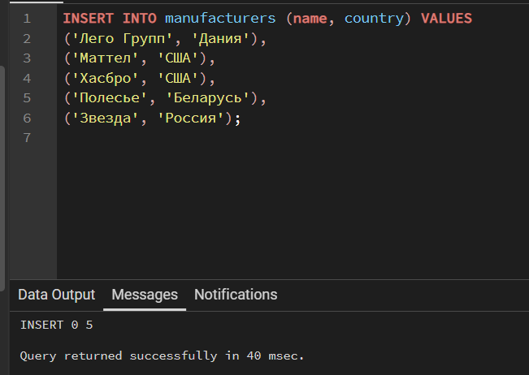Задание 5.3. Создайте справочник с CHECK-ограничением
Справочник 2: age_restrictions
Поле | Тип | Ограничение
restriction_id | SERIAL | PRIMARY KEY
min_age | INTEGER | NOT NULL UNIQUE CHECK (min_age >= 0)
Ваш SQL:
CREATE TABLE age_restrictions (
restriction_id SERIAL PRIMARY KEY,
min_age INTEGER NOT NULL UNIQUE CHECK (min_age >= 0)
);
sql
Результат: ☐
📸 Вставьте скриншот:

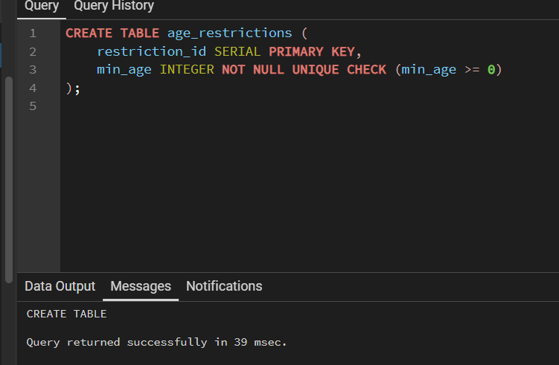ЗАДАНИЕ 6: Разноуровневые задания (10 минут)

Уровень 1 (базовый)
Задание 1.1. Создайте справочник statuses
Поле | Тип | Ограничение
status_id | SERIAL | PRIMARY KEY
name | VARCHAR(50) | NOT NULL UNIQUE
Ваш SQL:
CREATE TABLE statuses (
status_id SERIAL PRIMARY KEY,
name VARCHAR(50) NOT NULL UNIQUE
);
sql
Результат: ☐
📸 Вставьте скриншот:
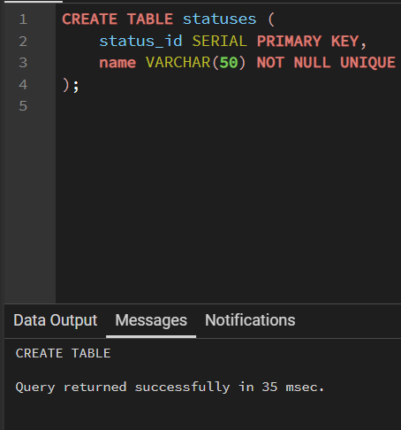
Задание 1.2. Вставьте 3 статуса
Ваш SQL:
INSERT INTO statuses (name)
VALUES
('В обработке'),
('Доставлен'),
('Отменен');
sql
Результат: ☐
📸 Вставьте скриншот:

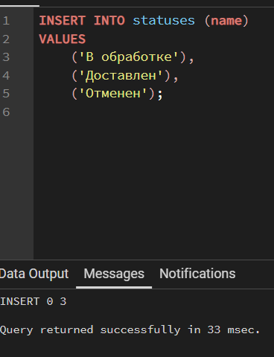

Уровень 2 (средний)
Задание 2.1. Создайте справочник colors с CHECK
Поле | Тип | Ограничение
color_id | SERIAL | PRIMARY KEY
name | VARCHAR(50) | NOT NULL UNIQUE
code | VARCHAR(7) | CHECK (code LIKE '#%')
Ваш SQL: CREATE TABLE colors (
color_id SERIAL PRIMARY KEY,
name VARCHAR(50) NOT NULL UNIQUE,
code VARCHAR(7) CHECK (code LIKE '#%')
);

sql
Результат: ☐
📸 Вставьте скриншот:
[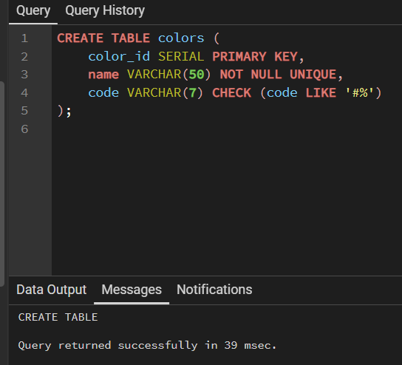
Задание 2.2. Вставьте 5 цветов
Ваш SQL:
INSERT INTO colors (name, code)
VALUES
('Черный', '#000000'),
('Белый', '#FFFFFF'),
('Красный', '#FF0000'),
('Зеленый', '#00FF00'),
('Синий', '#0000FF');
sql
Результат: ☐
📸 Вставьте скриншот:

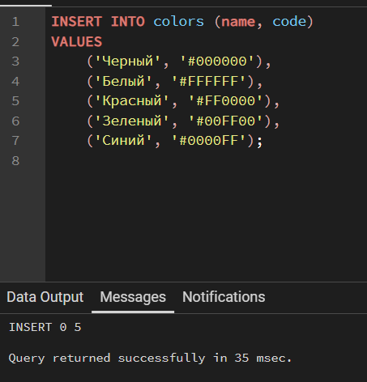

Уровень 3 (повышенный)
Задание 3.1. Создайте 2 справочника с CHECK
Справочник brands:
Поле | Тип | Ограничение
brand_id | SERIAL | PRIMARY KEY
name | VARCHAR(100) | NOT NULL UNIQUE
country | VARCHAR(100) | NOT NULL
founded_year | INTEGER | CHECK (founded_year > 1800 AND founded_year <= 2026)
Справочник units:
Поле | Тип | Ограничение
unit_id | SERIAL | PRIMARY KEY
name | VARCHAR(50) | NOT NULL UNIQUE
short_name | VARCHAR(10) | NOT NULL
Ваш SQL:
CREATE TABLE brands (
brand_id SERIAL PRIMARY KEY,
name VARCHAR(100) NOT NULL UNIQUE,
country VARCHAR(100) NOT NULL,
founded_year INTEGER CHECK (founded_year > 1800 AND founded_year <= 2026)
);
CREATE TABLE units (
unit_id SERIAL PRIMARY KEY,
name VARCHAR(50) NOT NULL UNIQUE,
short_name VARCHAR(10) NOT NULL
);

sql
Результат: ☐
📸 Вставьте скриншот:
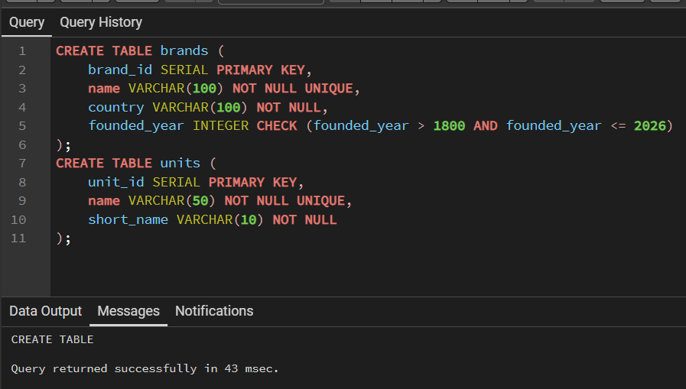Задание 3.2. Вставьте данные
Ваш SQL:
sql
Результат: ☐
📸 Вставьте скриншот:
[Место для скриншота]

ЗАДАНИЕ 7: Творческий уровень (5 минут)
Задание 7.1. Придумайте свою предметную область и создайте 3 справочника с CHECK-ограничениями.
Тема: _________________________
Справочник 1: Категории игрушек (toy_categories) — типы игрушек с проверкой популярности или типа.
Справочник 2: Товары / Игрушки (toys) — каталог игрушек с ограничениями на цену, остаток и возраст ребенка.
Справочник 3: Скидочные купоны (promo_coupons) — справочник скидок для покупателей с ограничением на размер скидки.
Ваш SQL:
CREATE TABLE movies (
movie_id INT PRIMARY KEY AUTO_INCREMENT,
title VARCHAR(255) NOT NULL,
release_year INT,
duration_minutes INT,
-- Год выпуска должен быть в разумных пределах, а длительность больше 0
CONSTRAINT chk_movie_year CHECK (release_year BETWEEN 1895 AND 2100),
CONSTRAINT chk_movie_duration CHECK (duration_minutes > 0)
);

CREATE TABLE subscription_plans (
plan_id INT PRIMARY KEY AUTO_INCREMENT,
plan_name VARCHAR(50) NOT NULL,
monthly_price DECIMAL(10, 2) NOT NULL,
-- Стоимость подписки не может быть отрицательной
CONSTRAINT chk_plan_price CHECK (monthly_price >= 0.00)
);

-CREATE TABLE users (
user_id INT PRIMARY KEY AUTO_INCREMENT,
username VARCHAR(100) NOT NULL,
email VARCHAR(255) NOT NULL UNIQUE,
age INT,
-- Регистрация на платформе доступна только пользователям от 18 лет
CONSTRAINT chk_user_age CHECK (age >= 18)
);

sql
Результат: ☐
📸 Вставьте скриншот:
--------------------------------------

📝 КОНТРОЛЬНЫЕ ВОПРОСЫ (10 минут)
Ответьте на вопросы:
- Что такое справочник?
Это таблица (словарь), содержащая предопределенный набор закрытых значений, на которые ссылаются другие таблицы (например, справочник «Города» или «Статусы заказов»).
- Зачем нужны справочники?
Для устранения дублирования данных, предотвращения опечаток (обеспечения целостности), экономии места на диске и быстрой фильтрации данных.
- Что такое CHECK-ограничение?
Это правило (констрейнт) в SQL, которое проверяет входящие значения в столбце на соответствие заданному логическому условию перед их сохранением.
- Зачем нужны CHECK-ограничения?
Чтобы валидировать данные на уровне СУБД (например, не дать записать отрицательную цену или возраст больше 150 лет).
- Какие справочники нужны для «Мир часов»?
Какие справочники нужны для «Мир часов»?
Для магазина часов логично создать следующие справочники:
Бренды (Casio, Rolex, Seiko)
Типы механизмов (Кварцевые, Механические, Электронные)
Материалы корпуса/ремешка (Сталь, Кожа, Титан)
Категории/Пол (Мужские, Женские, Унисекс)
Статусы заказов (Новый, Оплачен, Доставлен)

- Как создать справочник?
CREATE TABLE watch_brands (
id SERIAL PRIMARY KEY,
brand_name VARCHAR(100) NOT NULL UNIQUE
);
- Как вставить данные в справочник?
INSERT INTO watch_brands (brand_name) VALUES ('Casio'), ('Tissot'), ('Seiko');
- Что произойдёт при нарушении CHECK?
СУБД заблокирует операцию записи/обновления и вернет ошибку нарушения ограничения (например, violates check constraint). Данные в базу не попадут.
- Что произойдёт при нарушении UNIQUE?
СУБД выдаст ошибку дублирования ключа (например, duplicate key value violates unique constraint) и отклонит запрос на добавление уже существующего значения.
- Что произойдёт при нарушении NOT NULL?
СУБД выдаст ошибку отсутствия значения (например, null value in column violates not-null constraint) и отменит транзакцию.
- Что такое SERIAL?
Это специальный тип данных (в PostgreSQL), который автоматически создает последовательность целых чисел для автоинкремента (1, 2, 3...) при добавлении новых строк.
- Что такое PRIMARY KEY?
Первичный ключ — это столбец (или группа столбцов), который уникально идентифицирует каждую строку в таблице. Он автоматически является UNIQUE и NOT NULL.
- Что такое NOT NULL?
Ограничение, которое запрещает хранить пустое значение (NULL) в данном столбце. Каждая строка обязана содержать реальные данные.
- Что такое UNIQUE?
Ограничение, гарантирующее, что все значения в этом столбце (или комбинации столбцов) будут уникальными среди всех строк таблицы (например, email или ИНН).

- Приведите пример CHECK-ограничения.
price NUMERIC CHECK (price > 0)

🎯 ИТОГИ ПАРЫ (5 минут)

Что вы узнали?
№ | Знание | Отметка
1 | Что такое справочник | ☐
2 | Зачем нужны справочники | ☐
3 | Что такое CHECK | ☐
4 | Как создать справочник | ☐
5 | Как вставить данные | ☐
6 | Как проверить ограничения | ☐

Что вы сделали?
№ | Действие | Отметка
1 | Создали БД | ☐
2 | Создали categories | ☐
3 | Создали sizes | ☐
4 | Вставили данные | ☐
5 | Проверили UNIQUE | ☐
6 | Проверили CHECK | ☐
7 | Создали справочник для своей темы | ☐
8 | Вставили скриншоты | ☐

Рефлексия
Что было легко?
Что было сложно?
Что нужно повторить?
Какой уровень задания вы выполнили?
☐ Уровень 1 (базовый)
☐ Уровень 2 (средний)
☐ Уровень 3 (повышенный)

📊 КРИТЕРИАЛЬНОЕ ОЦЕНИВАНИЕ
№ | Критерий | Баллы | Ваш балл
1 | БД создана | 0–2
2 | categories создана | 0–2
3 | sizes создана | 0–2
4 | Данные вставлены | 0–2
5 | UNIQUE проверен | 0–2
6 | CHECK проверен | 0–2
7 | Справочник для своей темы | 0–2
8 | Разноуровневое задание | 0–2
9 | Творческое задание | 0–2
10 | Скриншоты вставлены | 0–2
11 | Контрольные вопросы | 0–2
12 | Рефлексия | 0–2
ИТОГО |  | 24
Оценка:
- 22–24 баллов — «Отлично»
- 17–21 баллов — «Хорошо»
- 12–16 баллов — «Удовлетворительно»
- 0–11 баллов — «Неудовлетворительно»

📤 РАЗМЕЩЕНИЕ РЕЗУЛЬТАТОВ В GITHUB
Репозиторий: up11-project-familiya
Преподаватель добавлен: mawr89-rgb
Что выложить после пары:
№ | Что | Файл | Папка
1 | Рабочая тетрадь | rabochaya-tetrad-para-11.md | workbooks/
2 | SQL-скрипт | 08_dictionaries.sql | src/db/
3 | Скриншоты | screenshot_11_*.png | screenshots/para-11/
Команды Git:
bash
git add workbooks/rabochaya-tetrad-para-11.md
git add src/db/08_dictionaries.sql
git add screenshots/para-11/
git commit -m "Пара 11: Создание справочников"
git push origin main
Проверка:
№ | Что проверено | Отметка
1 | Рабочая тетрадь выложена | ☐
2 | SQL-скрипт выложен | ☐
3 | Скриншоты выложены | ☐
4 | Коммит сделан | ☐
5 | Push выполнен | ☐
6 | Преподаватель добавлен | ☐
7 | Инвайт выслан | ☐
8 | Инвайт принят | ☐
Ссылка на репозиторий: https://github.com/ваш-логин/up11-project-familiya

📚 ДОМАШНЕЕ ЗАДАНИЕ
1. Повторить:
- Справочники
- CHECK-ограничения
- PRIMARY KEY, NOT NULL, UNIQUE
2. Подготовиться к следующей паре:
- Тема: «Создание таблицы товаров products»
- Прочитать: CREATE TABLE для товаров
3. Практика:
- Создать 3 справочника
- Вставить 15 записей

📋 ПРИЛОЖЕНИЯ

Приложение 1: CHECK-ограничения
Ограничение | Что проверяет
CHECK (price > 0) | Цена больше 0
CHECK (quantity >= 0) | Количество не отрицательное
CHECK (age > 0 AND age < 150) | Возраст от 0 до 150
CHECK (year > 1900) | Год больше 1900
CHECK (rating >= 0 AND rating <= 5) | Рейтинг от 0 до 5
CHECK (status IN ('новый', 'оплачен')) | Статус из списка

Приложение 2: Создание справочника
sql
CREATE TABLE categories (
category_id SERIAL PRIMARY KEY,
name VARCHAR(100) NOT NULL UNIQUE,
subcategory VARCHAR(100)
);

Приложение 3: Создание справочника с CHECK
sql
CREATE TABLE sizes (
size_id SERIAL PRIMARY KEY,
value NUMERIC(4,1) NOT NULL UNIQUE CHECK (value > 0)
);

✅ ПРОВЕРКА ВЫПОЛНЕНИЯ
№ | Что проверено | Отметка преподавателя
1 | БД создана | ☐
2 | categories создана | ☐
3 | sizes создана | ☐
4 | Данные вставлены | ☐
5 | UNIQUE проверен | ☐
6 | CHECK проверен | ☐
7 | Справочник для своей темы | ☐
8 | Разноуровневое задание | ☐
9 | Творческое задание | ☐
10 | Скриншоты вставлены | ☐
11 | Контрольные вопросы | ☐
12 | Рефлексия | ☐
Оценка: _________________
Подпись преподавателя: _________________
Дата: «___» __________ 2026 г.

📖 РЕКОМЕНДУЕМЫЕ ИСТОЧНИКИ
- Официальная документация PostgreSQL 18: https://www.postgresql.org/docs/18/
- Голицына О.Л. Основы проектирования баз данных. — М.: Форум, 2021.
- Электронный тренажёр «Упражнения по SQL»: https://sql-ex.ru/
Рабочая тетрадь разработана для УП.11
Пара № 11: Создание справочников
Продолжительность: 90 минут
Руководитель практики: _________________ / _______________
Дата: «___» __________ 2026 г.

